|  |
| --- |
| *DIRECCIÓN GENERAL DE CENTROS PENALES* |
| *MEMORIA DE LABORES DE JUNIO 2013 A MAYO 2014* |
|  |

**



|  |
| --- |
|  |

**

***INTRODUCCIÓN***

*La Dirección General de Centros Penales es la Institución encargada de la Política Penitenciaria en El Salvador, por mandato Constitucional, así como de la organización, funcionamiento y control de los Centros Penitenciarios.*

*La Dirección General de Centros Penales nace en el año 1,952 designada en la Ley del Presupuesto, bajo el nombre de Dirección General de Prisiones y adscrita al Ministerio de Relaciones Exteriores. Desde el año 2006 es una dependencia del Ministerio de Justicia y Seguridad Pública.*

*El cumplimiento de las metas quinquenales plasmadas en el Plan Estratégico 2009 – 2014, entre sus componentes esta:* ***Infraestructura, Seguridad, Fortalecimiento Institucional y Programas de Tratamiento.*** *Estos componentes están siendo llevados a través de la ejecución de los planes de* ***Cero Corrupción, Fortalecimiento de la Escuela Penitenciaria, Seguridad Tecnológica, Programa “YO CAMBIO”, Desarrollo Del Recurso Humano del Sistema Penitenciario****.*

*La dirección promovió el fortalecimiento institucional y con el esfuerzo de todo el personal dan como resultado una perspectiva de nuestro Sistema Penitenciario acordes a los parámetros constitucionales y legales.*

***MISIÓN INSTITUCIONAL***

*“Proporcionar al condenado condiciones favorables que permitan su readaptación social a través de su desarrollo personal, procurando la prevención de los delitos y garantizando la adecuada custodia de los detenidos provisionales”.*

***VISIÓN INSTITUCIONAL***

*“Construir un Sistema Penitenciario Moderno, Seguro y Rehabilitante”*

***LOGROS***

***PERIODO JUNIO 2013 A MAYO 2014.***

***PLAN CERO CORRUPCIÓN.***

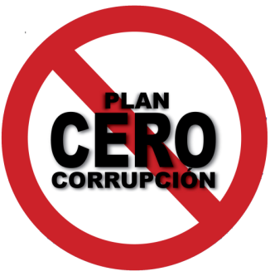

*La Dirección General de Centros Penales continua con los esfuerzos necesarios para consolidar una Institución transparente y libre del flagelo de la corrupción del personal penitenciario, por lo que da continuidad al “Plan Cero Corrupción” cuyo objetivo fundamental es la de propiciar mejoras en la Seguridad Pública Nacional, mediante la prevención de delitos desde el interior de los Centros Penitenciarios, y provocar una disminución sustancial de la introducción de ilícitos en los mismos, con esto se ha mejorado la imagen y el perfil del Personal Penitenciario a través de una formación integral y objetiva; con el apoyo del Sistema de monitoreo electrónico se ha obtenido información que ha provocado la depuración del personal penitenciario involucrado en actos de corrupción y se cuenta con un línea telefónica para recibir denuncias de los ciudadanos; durante el período se han depurado un total de 31 empleados de los cuales 15 corresponden a cargos administrativos de los Centros, 3 pertenecen a personal de seguridad y 13 a personal de los equipos técnicos y de clínica de los Centros Penitenciarios; Se realizaron requisas general y selectivas detectándose los ilícitos que se detallan en el siguiente cuadro:*



**

***FORMACIÓN DEL PERSONAL DE SEGURIDAD DE TRATAMIENTO PENITENCIARIO CON EL NUEVO MODELO.***

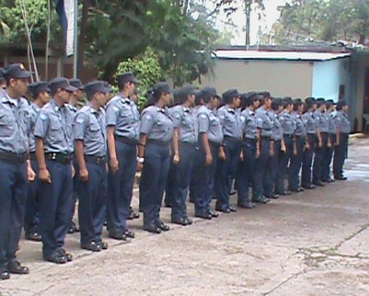

*La Dirección General de Centros Penales promovió la formación de nuevos agentes de seguridad desarrollando cursos bajo la nueva modalidad practico-teórico dirigidos a 140 participantes entre los que se destacan, 108 mujeres y 32 hombres, la formación incluye dentro de sus contenidos curriculares una preparación académica a través de los diferentes módulos de la currícula.*

*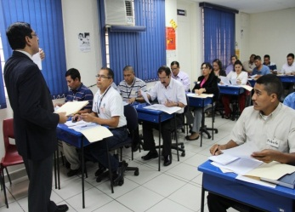Se ejecutó el curso de formadores en materia de derechos humanos en 2 etapas, teniendo la participación de 75 empleados penitenciarios en la primera etapa dirigida a formadores. En la segunda etapa se hizo la réplica de conocimientos con la participación de 1,135 empleados penitenciarios.*

*Se inició el curso de ascenso a sub inspector en las Instalaciones del Centro de Capacitaciones del Penal de la Esperanza; contando con la participación de 29 empleados del personal de seguridad; los cuales fueron seleccionados en conjunto entre la Sub Dirección General; la Dirección de la Escuela Penitenciaria y la Inspectoría General de acuerdo con las evaluaciones de desempeño y con el historial de la gestión de cada uno de los candidatos a el mencionado curso.*

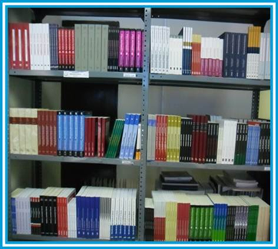

***FORTALECIMIENTO DE LA BIBLIOTECA.***

Se adquirieron 843 nuevos ejemplares con la cooperación de la Agencia Española de Cooperación (AECID) para fortalecer la biblioteca de la Escuela Penitenciaria.



***SEGURIDAD TECNOLÓGICA.***

*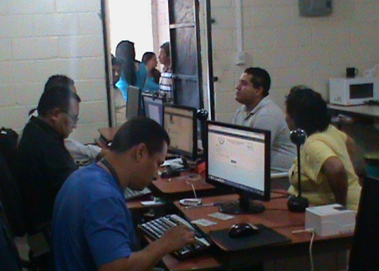La Dirección General de Centros Penales, con el objetivo de fortalecer el flujo y resguardo de la información sobre la situación de la población interna del Sistema Penitenciario, implementa a partir de septiembre del 2011 el Centro de Información Penitenciaria (CIPE), compuesto por las áreas de Video vigilancia y el Sistema de Información Penitenciaria (SIPE), cuya misión radica en controlar y dar seguimiento de la información que se actualiza en el Sistema de Información Penitenciaria (SIPE) y el control a través de la video vigilancia de los diferentes Centro Penitenciarios.*

*En este sentido se ha innovado el registro de la visita familiar, a través de la identificación de los familiares mediante el sistema Afis y SIPE, realizando la afiliación de los familiares de sus datos generales, huellas dactilares y fotografías que permiten a ordenar y agilizar el ingreso de los familiares. Teniendo hasta diciembre de 2012 9,276 registros de la Penitenciaría Central La Esperanza.*

*Se logró el desarrollo, instalación, configuración y puesta en producción de la cuarta versión del SIPE. Después de 9 meses de tener en producción la tercera versión del Sistema de Información Penitenciaria, se logra desarrollar una cuarta versión del mismo, la cual incorpora mejoras en los procesos actuales (Módulos de Internos, Administración, Mensajería, Inicio, etc.) y de seguridad.*

*Se desarrolló en un periodo de 6 meses los software informáticos aplicados en diferentes áreas del Sistema Penitenciario de El salvador, que permitan así fortalecer los diferentes procesos en el manejo de información, se desarrolló lo siguiente:*

1. ***Módulo para el reclutamiento, selección y evaluación de la Escuela Penitenciaria.***
2. ***Módulo para la administración de adquisiciones y contrataciones de bienes obras y servicios.***
3. ***Módulos para la administración de Bodega General.***
4. ***Administración y control de Transporte y Combustible***
5. ***Módulo general de Activo Fijo.***
6. ***Modulo automatizado de Planificación Estratégica.***



***ESTRATEGIAS DE REHABILITACIÓN.***

***CONVENIO ENTRE DGCP Y UNIVERSIDAD FRANCISCO GAVIDIA.***

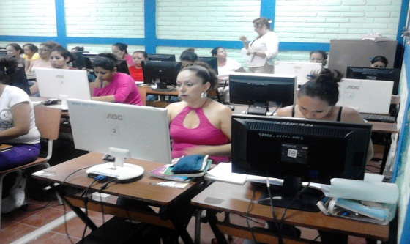

*La Dirección General de Centros Penales, en coordinación con la Universidad Francisco Gavidia, han realizado las coordinaciones necesarias para dar vida a la primera carrera universitaria al interior de un centro penitenciario, siendo este el Centro de Readaptación para Mujeres, Ilopango, beneficiando a 30 privadas de libertad en la carrera de Técnico en Computación.*

***Coordinación Nacional de Educación.***

*La D.G.C.P consciente que la educación es uno de los ejes principales para lograr complementar el tratamiento de los (as) privados (as) de libertad, ha propiciado la educación formal al interior de los Centros Penitenciarios con el fin de establecer un Sistema Penitenciario rehabilitante. Teniendo como resultado durante el 2013 la promoción de 3,952 internos (as) en las diferentes secciones desde primer grado hasta bachillerato; de estos se promovieron a 184 bachilleres.*

***Programas de Tratamiento Generales y Especializados.***

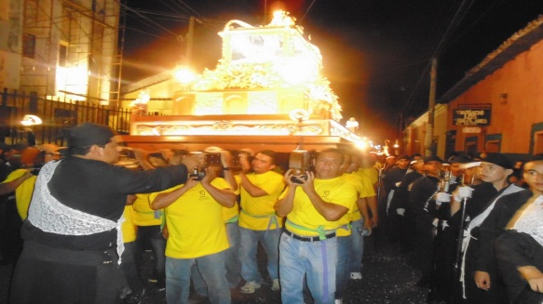

*La administración penitenciaria, a través del Consejo Criminológico Nacional y los Consejos Criminológicos Regionales, realiza el seguimiento y supervisión en la aplicación que ejecutan los equipos técnicos de los programas de tratamiento generales y especializados, apegados al nuevo modelo de tratamiento progresivo, individualizado e integral, que integre todos los aspectos de la personalidad del interno según las carencias que cada uno presente. Esto con la finalidad de lograr reducir al mínimo las carencias que imposibiliten una reinserción efectiva a la sociedad de los privados (as) de libertad.*

*Estos programas se desarrollan en todos los Centros Penitenciarios teniendo la participación de aproximadamente 12,194 privados (as) de libertad en diferentes programas tanto especializados como generales.*

*Los programas generales abarcan las áreas de arte, cultura, deporte, educación, trabajo penitenciario y religión en esta última se autorizó el ingreso de las diferentes nominaciones religiosas para fomentar el crecimiento espiritual de los privados de libertad, destacando la celebración de la virgen de la merced que se celebra por ser la patrona de los privados de libertad.*

*Además se contó con el apoyo de ONG`s en la ejecución de diferentes programas generales en ayuda de los privados de libertad.*

*A través de los programas de tratamiento se fortaleció la promoción de los beneficios penitenciarios y judiciales de la siguiente forma: 1,325 propuestas para régimen abierto teniendo 898 para fase de confianza y 427 para semi-libertad, se elaboraron dictámenes criminológicos logrando la promoción de beneficio judicial de libertades condicionales anticipada, beneficiando a 164 privados de libertad.*

****Resultados de la ejecución del programa Yo Cambio.**

*Este programa se implementó mediante la aplicación estrategias de rehabilitación que se fundamentan en el desarrollo de habilidades laborales al servicio de los ciudadanos y de esta manera fortalecer la implementación de una política de justicia restaurativa que permitan a los privados de libertad compensar a través del trabajo el daño ocasionado y de esta manera contribuir con la construcción de una sociedad mejor; el programa se desarrolló con la aplicación de cuatro componentes: Apoyo a la Comunidad, Trabajo Penitenciario, Granjas Penitenciarias y Cooperativas de Solidaridad.*

*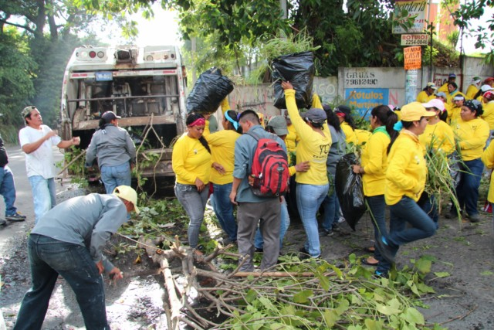****Apoyo a la Comunidad.***

*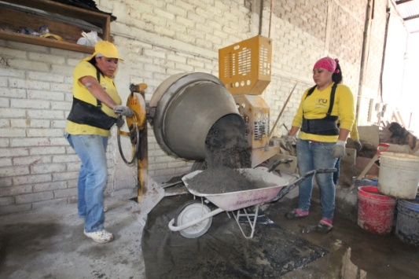Se ejecutaron servicios en beneficio de la comunidad por parte de privados de libertad en fase de confianza y semi libertad. El Ministro de Justicia y Seguridad Pública a través de la Dirección General de Centros Penales mediante convenio interinstitucional con el Ministerio de Obras Públicas se integró a 250 internos e internas en trabajos de mitigación realizados en la cordillera El Bálsamo, obras de limpieza y desagüe del Lago de Ilopango, Construcción de un tramo de carretera en el Municipio de Soyapango; trabajos de desalojo de desbordamiento en la Carretera de Oro; fabricación de baldosas; Apoyo a la emergencias por las tormenta; también se desarrollaron trabajos en coordinación con las Alcaldías de Santa Ana; San Vicente; Ilopango; ampliación de bartolinas del 911; construcción del Sector Materno Infantil y readecuación de Centro de Desarrollo Infantil de la Granja Penitenciaria de Izalco.*

*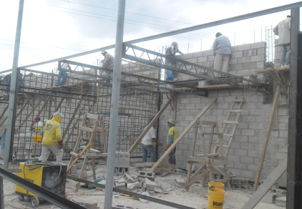Se han realizado campañas de servicios a la ciudadanía por parte de privados de libertad en fase de confianza y semi libertad. Presenta un formato de integración entre los Privados(as) de Libertad y la Ciudadanía. “YO CAMBIO” es prácticamente un puente de comunicación entre la opinión pública y la acción de la D.G.C.P.*

*El Ministro de Justicia y Seguridad Pública mantiene incorporados a internos e internas del régimen abierto en obras de beneficio de la comunidad, tales como los trabajos de mitigación realizados en la cordillera El Bálsamo, donde se incorporaron internas de fase de confianza del Centro de Readaptación para mujeres, Ilopango, así mismo en las obras de construcción de las bartolinas de la Policía Nacional Civil del sistema 911 en Lourdes Colon y de las bartolinas de la Policía Nacional Civil en Usulután.*

***Trabajo Penitenciario.***

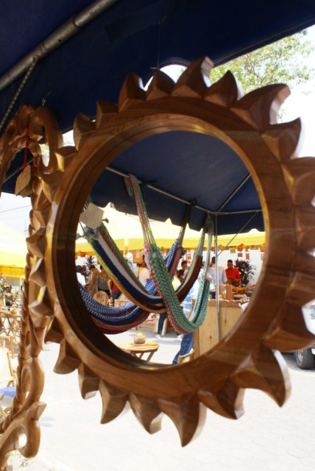

|  |  |  |  |
| --- | --- | --- | --- |
| Nombre del Centro Penitenciario | Cantidad | Nombre del Centro Penitenciario | Cantidad |
| “La Esperanza” | 1138 | Sonsonate | 112 |
| San Miguel | 243 | Jucuapa | 225 |
| La Unión | 387 | Izalco | 100 |
| Sensuntepeque | 445 | Occidental | 250 |
| Usulután | 240 | Ilopango | 918 |
| Ciudad Barrios | 153 | Quezaltepeque | 169 |
| San Vicente | 592 | Metapan | 26 |
| Apanteos | 1024 | Psiquiátrico | 31 |
| **Total de internos en Trabajo Penitenciario** | | | 6053 |

*Este componente se desarrolló mediante la aplicación de estrategias de rehabilitación a través del trabajo en los talleres vocacionales de los Centros Penitenciarios; para ello se diseñó un modelo de tratamiento penitenciario que promueve a las personas en fase ordinaria que se integran en los programas de generales y especializados al desarrollo de trabajo en talleres, integrando en trabajo penitenciario a 6,053 privados y privas de libertad según el siguiente detalle:*

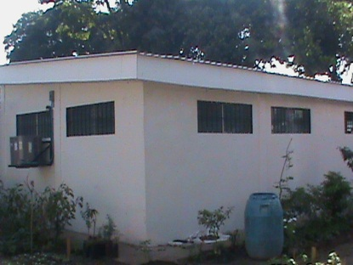

Se realizó la construcción de una clínica para brindar atención especial a los privados de libertad que se encuentran infectados de VIH, en el Centro Penitenciario de Apanteos, esto con la colaboración de los privados de libertad incorporados al Programa Yo Cambio***.***

***Granjas penitenciarias***

*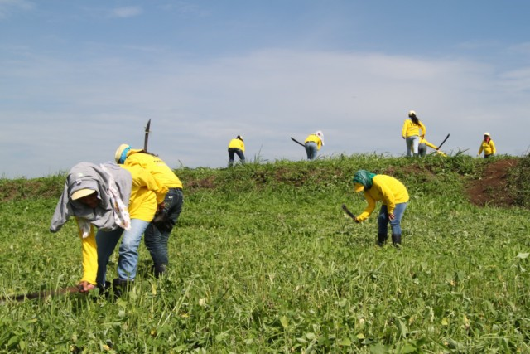Se implementaron**2 granjas penitenciarias en la cual se capacito a la población reclusa en la aplicación de técnicas de agricultura familiar; desarrollando cultivos de pepino, chile verde, tomate; papaya; rábanos, maíz, cebollines, chay; tilapias; además en la granja de mujeres se desarrolló la formación de privas de libertad en gastronomía; luego se implementó el programa de cocina, a través del cual las privadas de libertad producen la comida que consumen este componente a la fecha atendió un total de aproximadamente 400 personas obteniéndose los siguientes resultados:*

|  |  |  |
| --- | --- | --- |
| Descripción | Hombres | Mujeres |
| Privados(as) de libertad integrados en granjas | 221 | 179 |
| Puestos en libertad | 70 | 88 |
| Población actual | 114 | 91 |
| Reincidencia | 0 | 0 |

*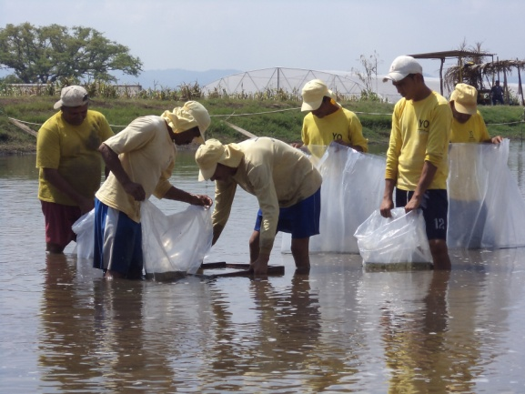El Ministerio de Justicia y Seguridad Pública a través de la Dirección General de Centros Penales fortalece las Granja Penitenciaria, situadas en Izalco y Santa Ana, beneficiando a privadas y privados de libertad, ratificándolos en fase de Semilibertad, con la finalidad de promover una formación terapéutica de internos (as) y generar una reinserción de estas en la vida productiva del país luego del cumplimiento de la pena.*

*El diseño e implementación de la Granja Penitenciaria pretende impulsar el sistema progresivo para el cumplimiento de la pena, mediante el desarrollo de programas de formación teórica y práctica de los privados y privadas de libertad en el desempeño profesional de estándares productivos industrializados y en el desarrollo de actividades agropecuarias en coordinación con el Ministerio de Agricultura y Ganadería, El Centro Nacional de Tecnología Agropecuaria, generando las bases para la rehabilitación y reinserción efectiva de los privados de libertad y con ello se promueve la reducción del índice de reincidencia delincuencial, a la vez que se rehabilita su entorno familiar y disminuye el hacinamiento carcelario.*

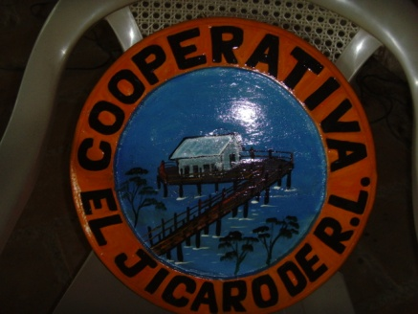***Cooperativas de Solidaridad*.**

Se legalizaron 3 Cooperativas de ex internos y Privados de libertad en fase de confianza y semi libertad; este componente tiene como finalidad la de crear una figura jurídica mediante la cual los privados de libertad que cumplen su pena; al ser puestos en libertad tengan la oportunidad de desarrollar las habilidades laborales obtenidas mediante el trabajo penitenciario y la formación en granjas penitenciarias; la DGCP ha formalizado contrato de prestación de servicios se reciclaje de desechos sólidos del Sistema Penitenciario y en varias ocasiones ha contratado el suministro de refrigerios para eventos realizados por esta.

*****DESARROLLO DEL RECURSO HUMANO DEL SISTEMA PENITENCIARIO.***

*La Dirección General de Centros Penales da continuidad a la ejecución del Plan de Desarrollo Del Recurso Humano del Sistema Penitenciario con el objeto de establecer políticas que promuevan el otorgamiento de incentivos laborales para los empleados penitenciarios, tomando en consideración la complejidad de las funciones que demanda el Sistema Penitenciario; para ello se han otorgado 218 paquetes de 3 uniformes a empleados de mantenimiento motoristas y ordenanzas, se han otorgado 2,237 medios paquetes escolares para los empleados que tienen hijos estudiando de kínder a bachillerato.*

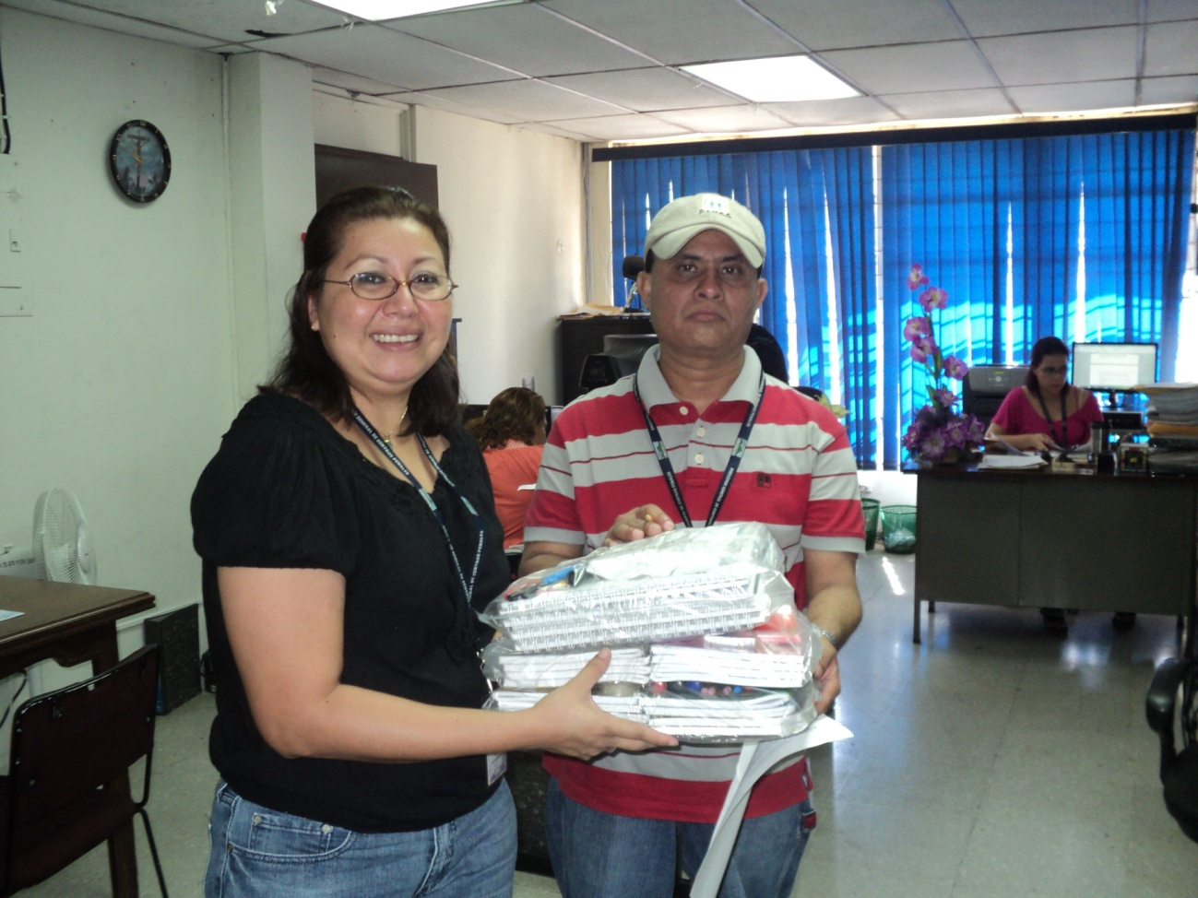*Además de realizar 2,525 evaluaciones del desempeño de los funcionarios penitenciarios, con el objetivo de medir el desarrollo de estos en las labores asignadas según los puestos desempeñados, y con esto determinar las áreas que se necesitan fortalecer con el conocimiento necesario para un mejor desempeño.*

***FORMACIÓN CONTINUA DEL PERSONAL DEL SISTEMA PENITENCIARIO.***

* *La Dirección General de Centros Penales, a través de la Escuela Penitenciaria y la Agencia Española de Cooperación Internacional para el Desarrollo (AECID) con el propósito de fortalecer los conocimientos en las diferentes ramas de trabajo se desarrolló el II Curso Superior de Gestión Penitenciaria y Criminología durante el periodo de marzo 2013 a Julio 2013;con la participación de 57 profesionales de diferentes instituciones relacionadas al quehacer penitenciario, como lo son DPLA, Procuraduría General de La República, Jueces Penitenciarios, DGCP.*
* 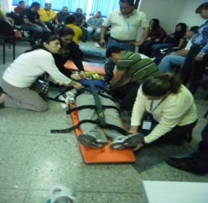*Se formó el personal en la Ley General de Prevención de Riesgos en los Lugares de Trabajo con 33 participantes, Primeros Auxilios y Evacuación de Inmuebles con la participación de los miembros de los Comités de Salud y Seguridad Ocupacional de los Edificios de la DGCP, Justicia Restaurativa con 33 participantes.*
* 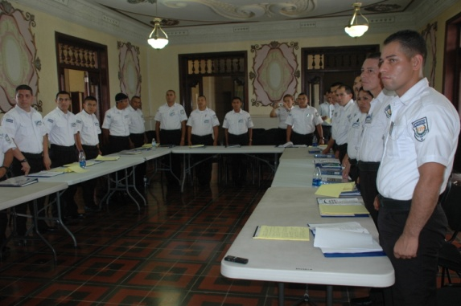*Se desarrollaron planes de capacitación especializada a los servidores del sistema penitenciario; con el propósito de desarrollar la profesionalización del recurso humano; durante la Gestión se desarrollaron 2 diplomados en criminología integrando a jueces de vigilancia, personal de la Corte Suprema de Justicia y de la Procuraduría General de la República; dichos diplomados contaron con facilitadores internacionales de reconocida trayectoria en sector justicia de España; Argentina; Costa Rica; Uruguay; Paraguay, Brasil y República Dominicana; contando con la participación de 114 funcionarios penitenciarios.*
* 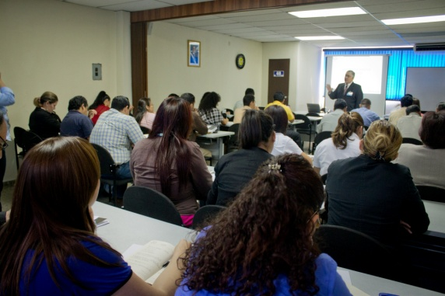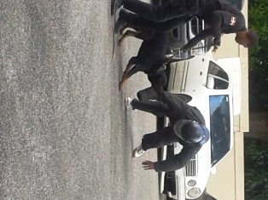*Se formaron Directores, Sub Directores, jefes y custodios del Sistema de tratamiento penitenciario en la República Dominicana en el Centro de Excelencia de la Naciones Unidad en los centros de la reforma Penitenciaria. Se ha capacitado la planta docente de la escuela penitenciaria y el personal ejecutivo en programas especializados, logrando desarrollar la formación en el 60% del personal penitenciario.*
* ***Creación de la Unidad Canina.***

*Recientemente y con el apoyo de la Cooperación AECID se suscribió convenio con la Procuraduría General de la República de Republica Dominicana, el cual consiste en la formación de 3 servidores penitenciarios en el curso de sinología el cual incluya la formación para el adiestramiento de caninos para la detección de ilícitos y control de los Centros Penitenciarios; el convenio incluye la donación de tres cachorros y la creación de la Unidad Canina.*

***Se finalizó la creación del Centro de Desarrollo Infantil (CDI) de la Granja de Mujeres de Izalco.***

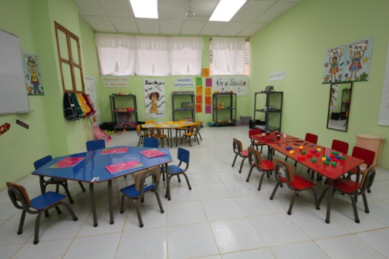

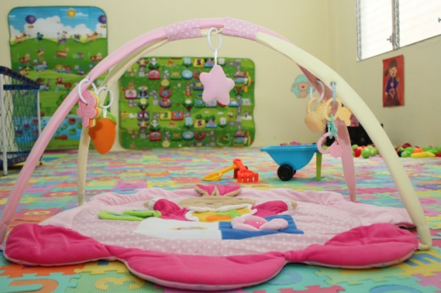A través del apoyo de la Cooperación de la Unión Europea se creó El Centro de Desarrollo Infantil (CDI) en las instalaciones de la Granja Penitenciaria de mujeres en Izalco. Esta iniciativa permitirá un desarrollo integral de los niños y niñas menores de cinco años, quienes actualmente viven con sus madres que cumplen penas en los Centros penitenciarios de Izalco, Quezaltepeque y Sensuntepeque; el CDI se ha creado para dar cobertura a un total de 110 menores; el diseño, equipamiento y programa de atención de los menores se desarrolló e n coordinación con las entidades que velan por la protección de la niñez como son el CONNA, UNICEF, ISNA, MINED, MINSAL e Instituciones no gubernamentales que apoyan a la niñez.

El CDI cuenta con infraestructura, equipamiento; programas de salud, educación, psicológicos; se implementara un sistema de indicadores de seguimiento y monitoreo a partir de una línea de base de los menores y sus madres para valorar el desarrollo de la población beneficiada.

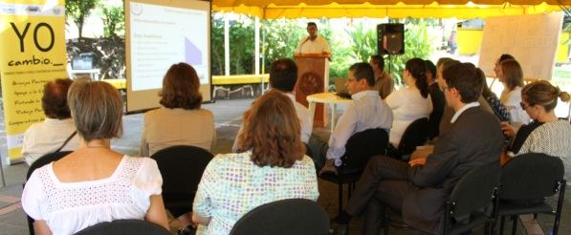A finales del 2013 los Parlamentarios de la Unión Europea realizaron una visita a las instalaciones del CDI para verificar la ejecución del convenio de subvención a fin de establecer el avance del proyecto; los resultados fueron positivos ya que posteriormente la delegación de la Unión Europea en El Salvador, promovió dos concursos con la empresa privada para la ejecución de dos proyectos que beneficiaran al Centro Penitenciario de mujeres de Ilopango, granja Penitenciaria de Izalco y el Centro Penal la Esperanza por un monto aproximadamente $ 700,000.00

***Fortalecimiento de la infraestructura Penitenciaria.***

*Se desarrollaron proyectos de inversión que contribuyeron con la reducción del hacinamiento penitenciario se ejecutaron los proyectos que se mencionan a continuación:*

*Readecuación y área de visita y cuadra de agentes del Centro Penitenciario de Barrios.*

*Construcción de Planta de Tratamiento del Penal de Gotera*

*Ampliación del Centro Penitenciario de Quezaltepeque.*

*Ampliación del Centro Penitenciario de Ilopango.*

*Se logró la aprobación del financiamiento con el Banco Centroamericano de Integración Económica mediante el cual se construirán 2 Centros Penitenciarios nuevos; construcción y reconstrucción de 3 granjas penitenciarias y la implementación del Sistema de monitoreo se brazaletes electrónicos. Se busca ampliar la capacidad instalada para aproximadamente 15,000 privados de libertad.*